

Laporan Praktikum Algoritma & Pemrograman
  - Semester Genap 2025/2026

SAYA MENYATAKAN BAHWA LAPORAN PRAKTIKUM INI SAYA BUAT DENGAN USAHA SENDIRI TANPA MENGGUNAKAN BANTUAN ORANG LAIN. SEMUA MATERI YANG SAYA AMBIL DARI SUMBER LAIN SUDAH SAYA CANTUMKAN SUMBERNYA DAN TELAH SAYA TULIS ULANG DENGAN BAHASA SAYA SENDIRI.

SAYA SANGGUP MENERIMA SANKSI JIKA MELAKUKAN KEGIATAN PLAGIASI, TERMASUK SANKSI TIDAK LULUS MATA KULIAH INI.

NIM | 71251211
Nama Lengkap | Jendri Mansamnaf Japen
Minggu ke / Materi | 04 / Struktur Kontrol Percabangan

PROGRAM STUDI INFORMATIKA
FAKULTAS TEKNOLOGI INFORMASI
UNIVERSITAS KRISTEN DUTA WACANA
YOGYAKARTA
2026
BAGIAN 1: MATERI MINGGU INI (40%)
  - Pada bagian ini, tuliskan kembali semua materi yang telah anda pelajari minggu ini. Sesuaikan penjelasan anda dengan urutan materi yang telah diberikan di saat praktikum. Penjelasan anda harus dilengkapi dengan contoh, gambar/ilustrasi, contoh program (source code) dan outputnya. Idealnya sekitar 5-6 halaman.

MATERI 4.3
4.3.1 Boolean Expression dan Logical Operator
Voucher diskon 30% hanya bisa digunakan jika total pembelian minimal Rp 100.000. Syarat tersebut dalam Python ditulis sebagai pembelian >= 100000. Bentuk ini disebut boolean expression karena hasilnya hanya dua kemungkinan, yaitu True (jika pembelian memenuhi syarat) atau False (jika pembelian tidak memenuhi syarat). Boolean expression biasanya digunakan dalam percabangan (if) untuk menentukan apakah pelanggan mendapatkan diskon atau tidak.
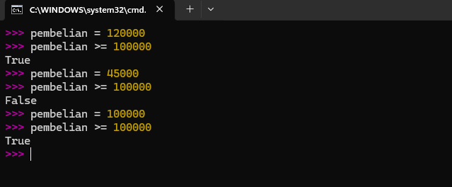
Gambar 4.1.0
Gambar diatas menunjukkan hasil percobaan Boolean expression di Python. Pada percobaan pertama hasilnya True artinya 120.000 lebih besar dari 100.000, jadi syarat terpenuhi. Pada percobaan ke-2 mengapa False karna 45.000 lebih kecil dari 100.000, jadi syarat pembelian tidak terpenuhi. Pada percobaan ke-3 mengapa hasilnya True, karna program di atas menggunakan tanda >= (lebih besar sama dengan), maka nilai 100.000 tetap memenuhi syarat.
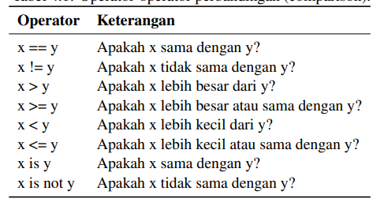
Tabel 4.1: Operator-operator perbandingan
Dalam menyusun boolean expression, kita harus memilih operator perbandingan yang tepat sesuai dengan masalah. Boolean expression selalu menghasilkan dua nilai saja, yaitu True atau False. Perhatikan kata-kata kunci seperti minimum (>=), maksimum (<=), tidak lebih dari (<=), tidak kurang dari (>=), tidak sama (!=), dan lainnya agar tidak salah menentukan operator. Tentukan juga variabel yang dibandingkan dengan benar sesuai konteks soal. Selain itu, beberapa boolean expression dapat digabungkan menggunakan logical operator seperti and (dan), or (atau), dan not (tidak) untuk membuat kondisi yang lebih kompleks.
Contoh:
Misalnya, x = 4 dan y = 5
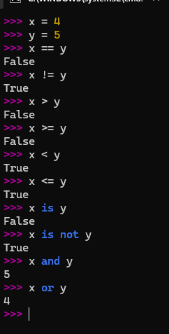
Gambar4.1.1
Kesimpulan dari gambar di atas ini adalah: ==, !=, >, <, >=, <=, ini simbol untuk membandingkkan nilai, “is” ini untuk membandingkan indentitas objek, “and” untuk mengembalikan nilai terakhir jika semua True, dan “or” ini untuk mengembalikan nilai pertama yang True.
4.3.2 Bentuk-bentuk Percabangan
Percabangan pada Python digunakan untuk mengambil keputusan berdasarkan suatu kondisi. Secara umum ada tiga bentuk percabangan, yaitu conditional, alternative conditional, dan chained conditional. Conditional adalah percabangan satu arah yang menggunakan perintah “if”. Jika kondisi bernilai True, maka perintah di dalam blok “if” akan dijalankan. Jika False, maka tidak ada perintah yang dijalankan. Alternative conditional adalah percabangan dua arah yang menggunakan “if” dan “else”. Jika kondisi bernilai True, maka blok “if” dijalankan. Jika kondisi False, maka blok “else” yang dijalankan. Percabangan ini digunakan untuk menentukan tindakan berbeda berdasarkan hasil suatu kondisi.
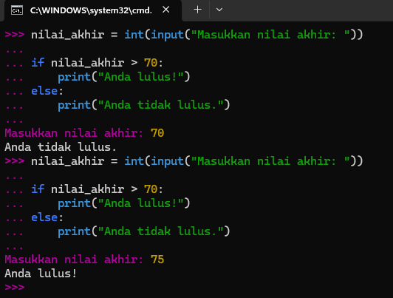
Gambar 4.1.2
Program pada gambar diatas menggunakan percabangan if dan else untuk menentukan apakah seseorang lulus atau tidak berdasarkan nilai akhir yang dimasukkan. Baris nilai_akhir = int(input("Masukkan nilai akhir: ")) berfungsi untuk meminta pengguna memasukkan nilai, lalu mengubahnya menjadi tipe data integer. Kondisi if nilai_akhir > 70: berarti jika nilai lebih dari 70, maka program akan menampilkan pesan "Anda lulus!". Jika nilai tidak lebih dari 70 (misalnya 70 atau kurang), maka bagian else dijalankan dan program menampilkan "Anda tidak lulus.". Pada contoh pertama, saat dimasukkan nilai 70, hasilnya tidak lulus karena 70 tidak lebih dari 70. Pada contoh kedua, saat dimasukkan nilai 75, hasilnya lulus karena 75 lebih besar dari 70.
4.3.3 Penanganan Kesalahan Input Menggunakan Exception Handling
Saat menerima input dari pengguna, program harus memperhatikan kemungkinan kesalahan agar tidak terjadi error. Misalnya saat pengguna memasukkan usia, program perlu memastikan bahwa input berupa angka yang valid. Berdasarkan usia yang dimasukkan, program dapat mengelompokkan kategori umur sebagai berikut: Balita (0–5 tahun), Kanak-kanak (6–11 tahun), Remaja (12–25 tahun), Dewasa (26–45 tahun), dan Lansia (di atas 45 tahun). Dengan menggunakan percabangan (if–elif–else), program dapat menentukan dan menampilkan kategori usia sesuai dengan aturan tersebut.
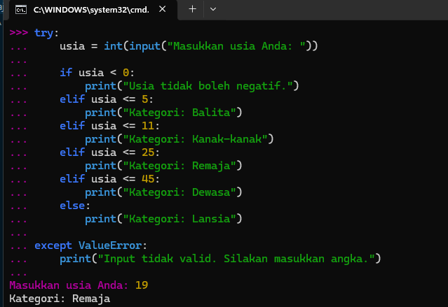
Gambar 4.1.3
Program pada gambar di atas meminta:
- Kamu memasukkan usia.
- Mengecek usia tersebut dengan if-elif-else.
- Menampilkan kategori umur.
- Jika yang dimasukkan bukan angka, muncul pesan error.
Cara kerjanya singkat:
- Usia < 0 Tidak boleh negatif
- 0–5 Balita
- 6–11 Kanak-kanak
- 12–25 Remaja
- 26–45 Dewasa
- 45 Lansia
Kalau mengetik huruf (misalnya abc), program tersebut akan menampilkan:
Input tidak valid. silahkan masukan angka.

BAGIAN 2: LATIHAN MANDIRI (60%)
  - Pada bagian ini anda menuliskan jawaban dari soal-soal Latihan Mandiri yang ada di modul praktikum. Jawaban anda harus disertai dengan source code, penjelasan dan screenshot output.

SOAL 1
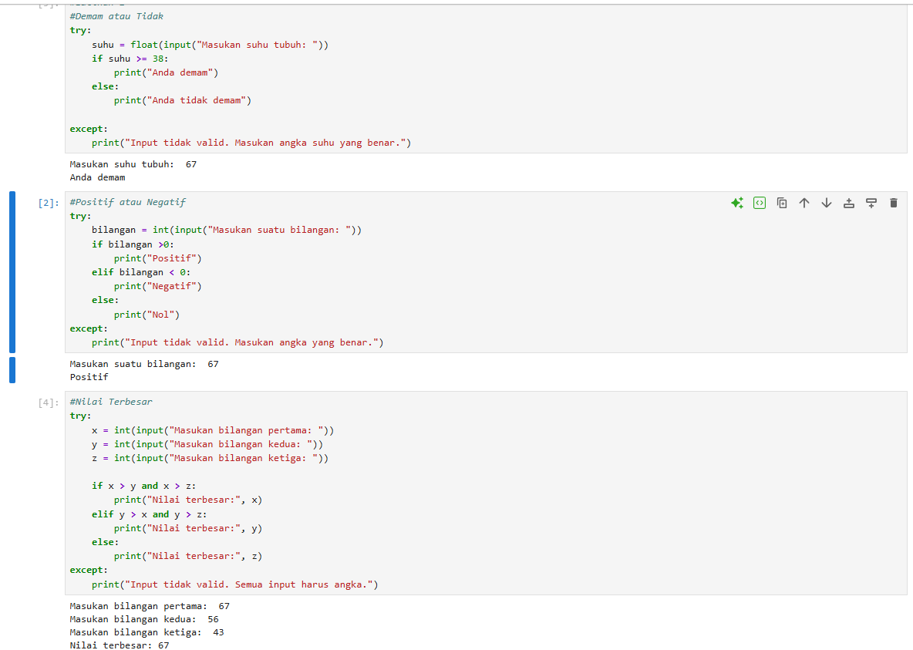
Program pertama digunakan untuk mengecek apakah seseorang demam atau tidak. Program meminta pengguna memasukkan suhu tubuh dalam bentuk angka desimal (float). Jika suhu lebih dari atau sama dengan 38 derajat, maka program menampilkan "Anda demam". Jika kurang dari 38 derajat, maka program menampilkan "Anda tidak demam". Jika pengguna memasukkan huruf atau input yang bukan angka, bagian except akan menampilkan pesan bahwa input tidak valid.
Program kedua digunakan untuk menentukan apakah suatu bilangan termasuk positif, negatif, atau nol. Program meminta pengguna memasukkan satu angka (integer). Jika bilangan lebih dari 0 maka ditampilkan "Positif". Jika kurang dari 0 maka ditampilkan "Negatif". Jika sama dengan 0 maka ditampilkan "Nol". Jika input bukan angka, program akan menampilkan pesan error karena menggunakan try dan except.
Program ketiga digunakan untuk menentukan nilai terbesar dari tiga bilangan. Pengguna diminta memasukkan tiga angka. Program membandingkan ketiga angka tersebut menggunakan percabangan if dan elif. Jika x lebih besar dari y dan z, maka x adalah yang terbesar. Jika y lebih besar dari x dan z, maka y adalah yang terbesar. Jika tidak keduanya, maka z adalah yang terbesar. Jika salah satu input bukan angka, program akan menampilkan pesan bahwa semua input harus berupa angka. Semua program menggunakan try dan except agar tidak terjadi error jika pengguna memasukkan input yang salah.

SOAL 2
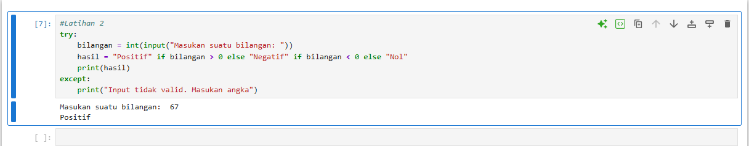
Program ini digunakan untuk menentukan apakah suatu bilangan termasuk positif, negatif, atau nol. Program diawali dengan try untuk menangani kesalahan input. Baris bilangan = int(input("Masukan suatu bilangan: ")) meminta pengguna memasukkan angka, lalu mengubahnya menjadi tipe integer. Baris berikutnya menggunakan bentuk percabangan singkat (ternary operator) dalam satu baris: hasil = "Positif" if bilangan > 0 else "Negatif" if bilangan < 0 else "Nol" Artinya:
- Jika bilangan lebih dari 0, maka hasil berisi "Positif".
- Jika bilangan kurang dari 0, maka hasil berisi "Negatif".
- Jika tidak keduanya (berarti sama dengan 0), maka hasil berisi "Nol".
Kemudian print(hasil) menampilkan hasil ke layar. Jika pengguna memasukkan huruf atau simbol (bukan angka), maka bagian except akan dijalankan dan menampilkan pesan "Input tidak valid. Masukan angka". Program ini sama seperti percabangan if-elif-else biasa, tetapi ditulis dalam bentuk yang lebih singkat dalam satu baris.

SOAL 3
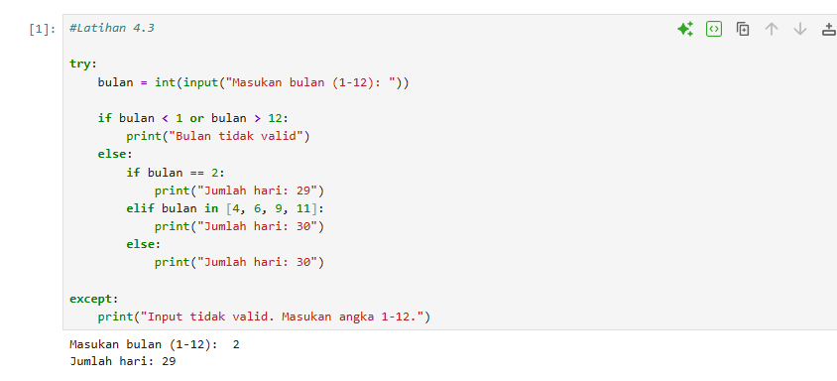
Program ini digunakan untuk menentukan jumlah hari dalam suatu bulan berdasarkan angka bulan yang dimasukkan pengguna. Program diawali dengan try untuk menangani kemungkinan kesalahan input. Baris bulan = int(input("Masukan bulan (1-12): ")) meminta pengguna memasukkan angka 1 sampai 12, lalu mengubahnya menjadi tipe integer. Kemudian program memeriksa apakah angka yang dimasukkan kurang dari 1 atau lebih dari 12. Jika ya, maka akan muncul pesan "Bulan tidak valid". Jika angka valid, program masuk ke percabangan berikutnya:
- Jika bulan sama dengan 2, maka ditampilkan "Jumlah hari: 29".
- Jika bulan termasuk dalam daftar [4, 6, 9, 11], maka ditampilkan "Jumlah hari: 30".
- Selain itu (bulan 1, 3, 5, 7, 8, 10, 12), program juga menampilkan jumlah hari.
Jika pengguna memasukkan huruf atau simbol (bukan angka), maka bagian except akan dijalankan dan menampilkan pesan "Input tidak valid. Masukan angka 1-12." Program ini menggunakan percabangan bertingkat (nested if) untuk menentukan jumlah hari berdasarkan nomor bulan.

SOAL 4
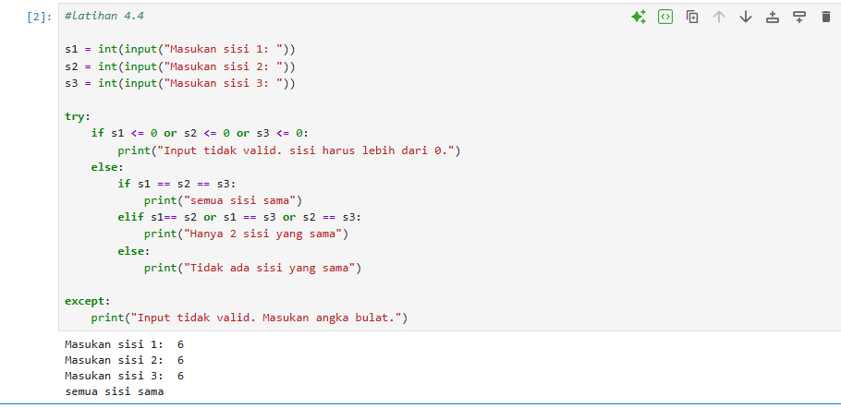
Program ini digunakan untuk menentukan jenis segitiga berdasarkan panjang tiga sisi yang dimasukkan pengguna. Program diawali dengan try untuk menangani kesalahan input. Pengguna diminta memasukkan tiga sisi segitiga (s1, s2, s3) dalam bentuk bilangan bulat menggunakan int(input()). Langkah pertama, program mengecek apakah ada sisi yang kurang dari atau sama dengan 0. Jika ada, maka akan muncul pesan "Input tidak valid. Sisi harus lebih dari 0." karena panjang sisi segitiga tidak boleh nol atau negatif. Jika semua sisi valid (lebih dari 0), maka program masuk ke percabangan berikutnya:
- Jika s1 == s2 == s3, artinya ketiga sisi sama panjang, maka ditampilkan "semua sisi sama" (segitiga sama sisi).
- Jika hanya dua sisi yang sama (menggunakan kondisi s1 == s2 atau s1 == s3 atau s2 == s3), maka ditampilkan "Hanya 2 sisi yang sama" (segitiga sama kaki).
- Jika tidak ada sisi yang sama, maka ditampilkan "Tidak ada sisi yang sama" (segitiga sembarang).
Jika pengguna memasukkan huruf atau simbol (bukan angka), maka bagian except akan dijalankan dan menampilkan pesan "Input tidak valid. Masukan angka bulat."Jadi, program ini menggunakan percabangan bertingkat (if–elif–else) dan operator logika untuk mengelompokkan jenis segitiga berdasarkan kesamaan panjang sisinya.

